外销部发【2019】028号 签发人：蒋玮

**美团外卖处方药管理办法**

各门店：

**我司在美团外卖已开通处方药销售，请门店员工按照以下操作执行。**

**处方药销售流程：**

**①顾客下单买药→②互联网医院开处方→③门店审核处方→④美团平台提醒新订单→⑤门店备货、下账→⑥骑手取货配送→⑦顾客收货，交易完成。**

**一、每日早上8:00上班时，用链接音响的电脑打开浏览器登录（如图）**

**网址：https://shangoue.meituan.com**

**账号：tjdyfys001，密码：a112233**

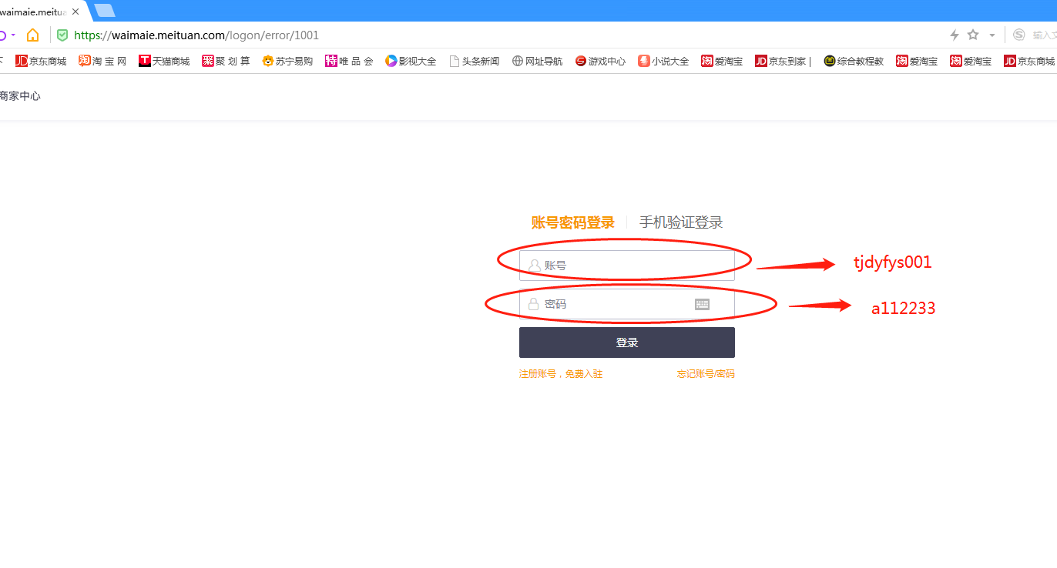**二、处方药订单来单，有声音提示，网页会显示所有门店的处方订单，只要看到有处方，无论是否是自己门店的处方，店员都需要在5分钟之内，在后台点击【审核】→【通过】**

**注意：明显错误的处方点【不通过】，如年龄18岁以下、64岁以上。**

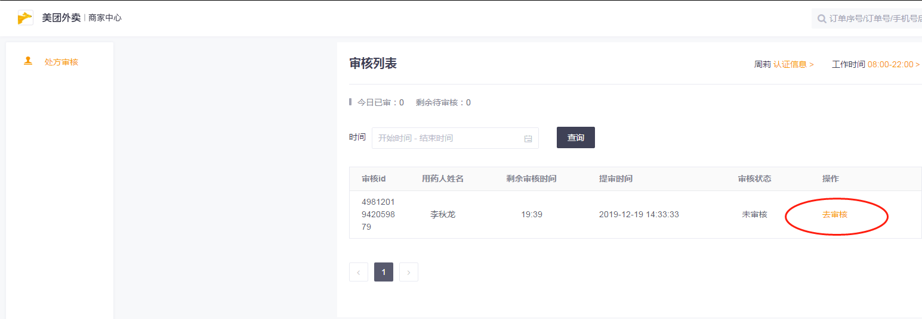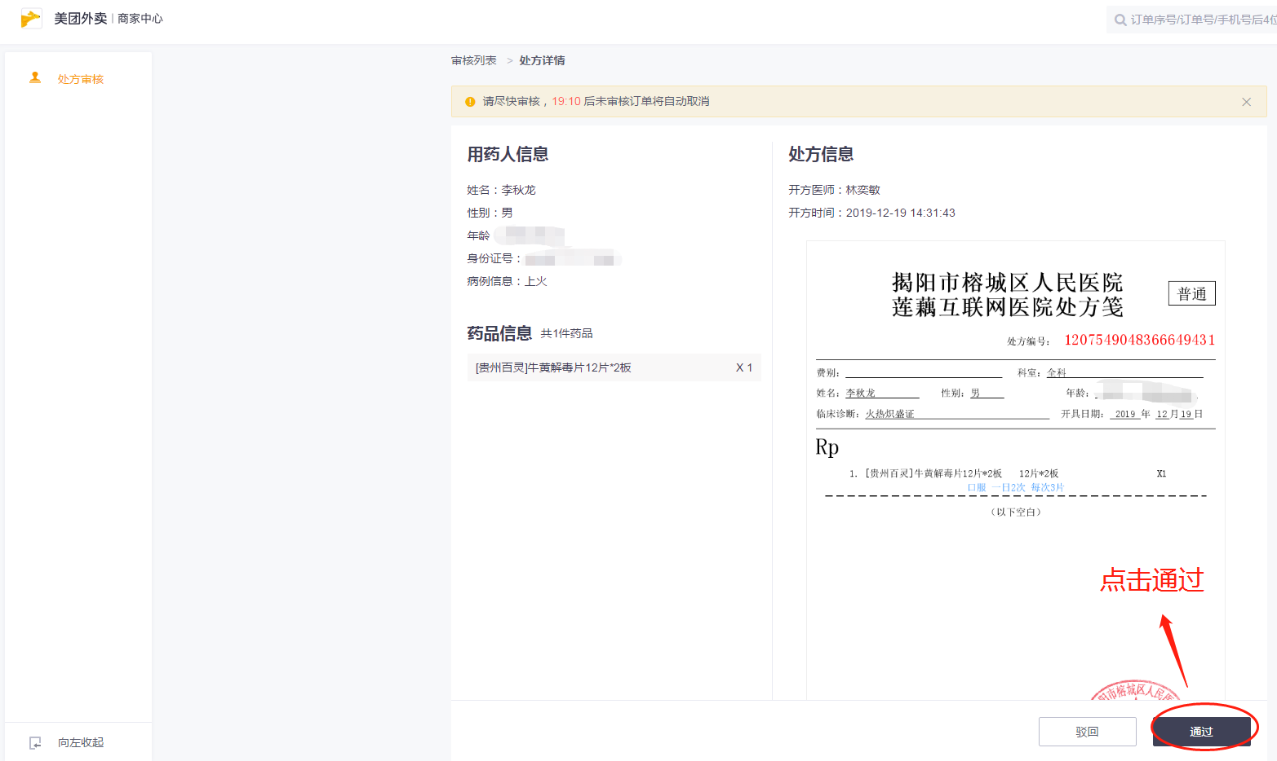

1. **在oms系统进行下账，订单完成。**

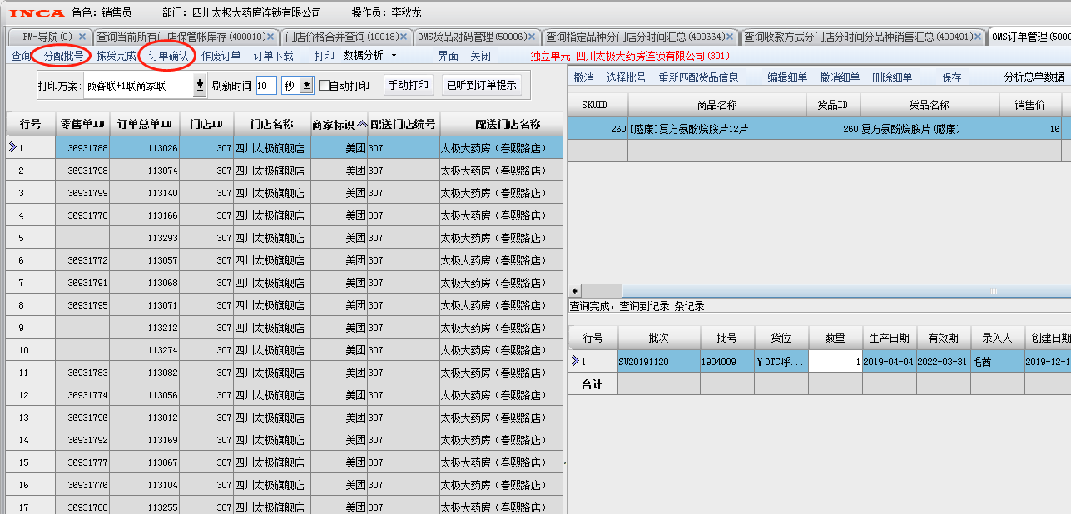

1. **考核**

**所有处方要求门店务必在5分钟之内进行审核！超过3单/天未及时审核，所有门店将被美团平台强制下线！**

**1、因未及时审核处方导致订单取消，按20元/单缴纳成长金；**

**2、当日处方超过3单未审核，导致门店被强制下线，缴纳成长金100元。**

主题词： 美团处方药管理方案 通知

四川太极大药房连锁有限公司 2019年12月20日印发

打印：李秋龙 核对：李丹